Dzielna Natalka - dziecko Matki Bożej z Lourdes
Jestem siostrą zakonną - Służebniczką N.M.P. N.P. - a dla Natalki ciocią. Czytając Wasze Czasopismo, które bardzo mnie ubogaciło, postanowiłam sama napisać kilka słów. Będą to tylko krótkie wzmianki o Natalce, bo przelać na papier to wszystko, co się przeżyło, jest bardzo trudno.

Natalka urodziła się 11.02.2005 r. W Kościele katolickim dzień ten jest poświęcony Matce Bożej z Lourdes, zwanej inaczej Uzdrowieniem Chorych. Maryja właśnie w tym dniu w 1858 roku objawiła się skromnej dziewczynce - Bernadecie i przekazała jej ważne orędzie dla świata. W wodzie ze źródła w Lourdes obmywają się rzesze ludzi chorych z całego świata. W zależności od planów Bożych niektórzy doznają całkowitego uzdrowienia na ciele a inni za to odchodzą stamtąd umocnieni duchowo i napełnieni mocą do mężnego znoszenia codziennego krzyża.

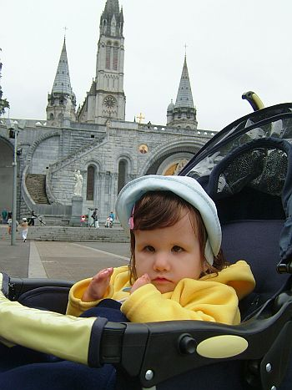
Natalka w Lourdes

Jest dzień 11.02.2005 r. Na krótko miałam okazję zatrzymać się w rodzinnym domu i razem z całą rodziną oczekiwałam na telefon ze szpitala z wiadomością o narodzeniu kolejnego członka naszej rodziny, tak bardzo oczekiwanego. Dzwoni telefon. Moja mama - babcia Natalki rozmawia z bratem. Urodziła się dziewczynka. - Czy wszystko w porządku? - pyta mama. - Nie! - słyszy. Stoi poważna przy aparacie telefonicznym. Osłabionym głosem wzdycha - O Boże! Przekazuje nam wiadomość, która przeszywa nasze serca. - Tak, jest dziewczynka, ale urodziła się chora - nie ma paluszków u rączek, brak stopki i ma jeszcze inne wady. Padamy na kolana. Wydaje mi się, że to jest jakiś koszmarny sen. - Boże pomóż - cisną się do naszych ust te słowa. Ta wiadomość, tak niespodziewana była dla nas szokiem. Na drugi dzień jesteśmy przy dziecku w szpitalu. Widzimy ją w inkubatorze. Ma gęstą, czarną czuprynę, jest śliczna. Miałam okazję usłyszeć jej krótki płacz i wtedy ogarnął mnie wielki żal. Kto wie, ile to dziecko jeszcze napłacze się w życiu ... Zamiast naturalnej radości - łzy i obawa o to, co przyniosą następne dni. Kolejne informacje o dziecku napełniają nas nowym bólem. Mała prawdopodobnie nie widzi, nie słyszy, ma krótki języczek, będzie musiała być karmiona sondą, ma serce odwrócone o 180 stopni, prawdopodobnie nie będzie chodzić a nawet siedzieć, ma rozczep podniebienia i tak jak już wiadomo - brak paluszków u rączek i jedna stopa nie jest w pełni ukształtowana. Jej rozwój umysłowy też jest pod znakiem zapytania. Czy to dziecko może jeszcze więcej udźwignąć? O Boże, to jest zdecydowanie za dużo. Natalka zostaje ochrzczona w szpitalu na drugi dzień po urodzeniu. Tak będzie bezpieczniej. Ty Boże widocznie masz jakieś plany względem niej, względem nas, skoro nas tak doświadczasz. Daj nam prosimy siłę do dźwigania tego krzyża. Wracam na zakonną placówkę. W całym moim Zgromadzeniu ogromny szturm do Nieba o uzdrowienie tego dziecka. Zresztą nie tylko w zakonie. Rodzina, znajomi, przyjaciele - wszyscy się za nią modlą. Natalka jest taka ,,nasza'' - mówią. W sercu tli się nadzieja. Po miesiącu od urodzenia Natalia zostaje wypisana ze szpitala do domu. Jest jednak warunek - jeżeli zje określoną ilość pokarmu przez specjalny smoczek i nie spadnie z wagi to zostanie już w domu. Jeżeli nie - wróci do szpitala na dalsze karmienie sondą. Ma dwa tygodnie przepustki. Muszę jeszcze dodać, że przed wypisem do domu pierwsze niepokoje zostały rozwiane - Natalka słyszy i z sercem też jest wszystko w porządku. Pomyłka lekarzy, czy interwencja Boża? W domu rozpoczyna się prawdziwa Droga Krzyżowa z karmieniem Natalki. Połowa jedzenia z butelki znajduje się na pieluszce. Czy przy takim jedzeniu do dwóch tygodni uda się zachować określoną wagę ? ( Natalia je całą godzinę a ma być karmiona co dwie godziny ). Po dwóch tygodniach idzie na kontrolę. Udało się ! Natalia opanowała umiejętność jedzenia z butelki, wprawdzie z początku bardzo niezdarnie, ale już nie potrzebuje sondy! Cierpliwość jej rodziców została wynagrodzona. Dobrze, że od razu nauczyła się jeść z butelki, w przeciwnym razie później byłoby to o wiele trudniejsze. Mija kilka miesięcy. Znów mam okazję być w domu. Mama Natalki mówi do mnie, że Mała zaprezentuje mi swoją umiejętność. Ponieważ chodzi na rehabilitację, ma zalecone ćwiczenia. Mama mówi do niej - ,, Pokaż, jak podnosisz rączkę do góry, jak pani kazała ? '' - Natalia natychmiast wykonuje jej polecenie i to za każdym razem, gdy mama o to poprosi. Więc rozumie to co się do niej mówi! Kolejna radość i Boża łaska. Ale niepokoją nas jej oczka. Są pokryte gęstą siatką rzęs, które leżą na oczkach i zasłaniają jej widzenie. Myślę sobie, że przecież jeżeli jedna rzęsa wejdzie człowiekowi do oka, to już go to uraża i przeszkadza a czy oczy Natalki w ogóle mają jakieś czucie ? Czy ona widzi ? Narazie nic na to nie wskazuje. Modlimy się gorąco o wzrok. Mija pół roku od jej urodzenia. Brat wysyła mi zdjęcie na którym Natalka po raz pierwszy wykazała zainteresowanie zabawką. Sama ją sobie wzięła - było to słoneczko, maskotka - przytuliła do siebie i zasnęła. Więc widzi! Wcześniej nic na to nie wskazywało. Pod wpływem ćwiczeń rzęsy podnoszą się do góry. Natalka dostrzega inne przedmioty, ale nie może patrzeć na światło i na biel śniegu, ponieważ to ją razi w oczka, więc zasłania je rączkami. Natalia coraz bardziej zmienia się na lepsze. Nasze kochane dziecko jest bardzo mężne i cierpliwe. Prawie w ogóle nie płacze. Jest taka mężna i cierpliwa w znoszeniu różnych operacji. Miała już cztery operacje - jedną na rozczep podniebienia a trzy na paluszki. Ciało do paluszków miała brane z pachwiny. Operacje się udały a Natalka bardzo mężnie je zniosła, chociaż z pewnością wiele wycierpiała, zwłaszcza gdy przestały działać środki znieczulające. Teraz ładnie nam pokazuje swoje trzy nowe paluszki, ma dobry chwyt i świetnie sobie radzi. Kiedy przyjeżdżam do domu wybiega mi na spotkanie i zaprasza do wspólnej zabawy. Pięknie potrafi się bawić, jest bardzo grzeczna. Lubi bawić się piłką, kołysze i karmi lalki w wózku, lubi różne gry i układanki, zwłaszcza te z odnajdywaniem i dopasowywaniem przedmiotów. Lubi też oglądać książki, bez problemu wyszuka każdy szczegół o który się ją pyta, by odnalazła i poszukała. Ma dobry słuch muzyczny. Potrafi zastukać prawidłowo rytm piosenki i ją zanucić. Nuci też piosenki z pokazywaniem np. ,, Rosną sobie grzybki w trawie ''. Lubi również oglądać swoje zdjęcia z płytki na komputerze, zwłaszcza te z występu jasełkowego w przedszkolu, gdzie grała rolę ślicznego Aniołka. Wszystko rozumie i wie co się do niej mówi. Podskakuje i tańczy w rytm muzyki. Wzrusza mnie to, gdy całuje moje zdjęcie, ilekroć w domu jest mowa o cioci Agnieszce. Kiedy ma dobre dni, czyli kiedy nic ją nie boli, jest radosna i zaskakuje nas czymś nowym co sobie wymyśli. Jeszcze do tej pory nie mówi przez krótszy języczek, ani się nie uśmiechnie – ma porażenie nerwu twarzowo czaszkowego (uczęszcza na masaże twarzy). Wyraża swoje pragnienia przez klaskanie w rączki - jeśli coś jest na TAK, lub kręci przecząco głową - jeśli coś jest na NIE. Wszyscy ją bardzo kochamy. Jest rozkoszna, zwłaszcza gdy nas całuje ( nie czyni tego bezwiednie, lecz wie za co ). Kiedyś moja mama powiedziała do niej -,, Popatrz, dziadziuś Ci kupił bułeczkę, którą lubisz, musisz ładnie zjeść." Wtedy zaraz poszła do mojego taty - tak spontanicznie pocałowała go i ukochała, choć nikt jej tego nie mówił, żeby tak zrobiła. Bardzo lubi też podróżować, jest bardzo grzeczna.

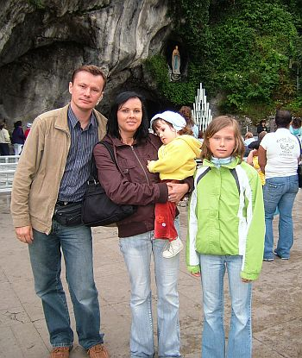
Natalka z rodzicami i siostrą w Lourdes

W lipcu 2007 roku była wraz z rodzicami i jej starszą siostrą we Francji w Lourdes - u Matki Bożej swojej Patronki. Wierzymy, że Maryja pomaga jej odzyskiwać sprawność z dnia na dzień i przyjdzie taki czas, że obdarzy ją łaską mowy i uśmiechu, jeśli będzie to zgodne z Wolą Bożą.

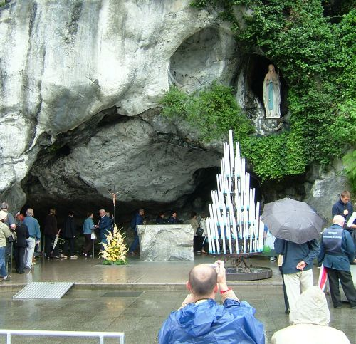

s. Agnieszka Krasoń - ciocia Natalki

